Nome: Pedro Antonio de Oliveira Alves Turma: 1ºC AMS T2
FAÇA EM C# OS EXERCÍCIOS ABAIXO e COLE OS CÓDIGOS E AS TELAS EM EXECUÇÃO
Coloque aqui o link do github, depois de fazer o git push:
https://github.com/RaZor-br/AulaPAL

- Escreva um algoritmo que mostre os valores iniciais que forem menores do que 90
Resposta Exercício 1:
int cont = 1;
while (cont < 90)
{
Console.WriteLine(cont);
cont++;
}
Resposta Execução Exercício 1:
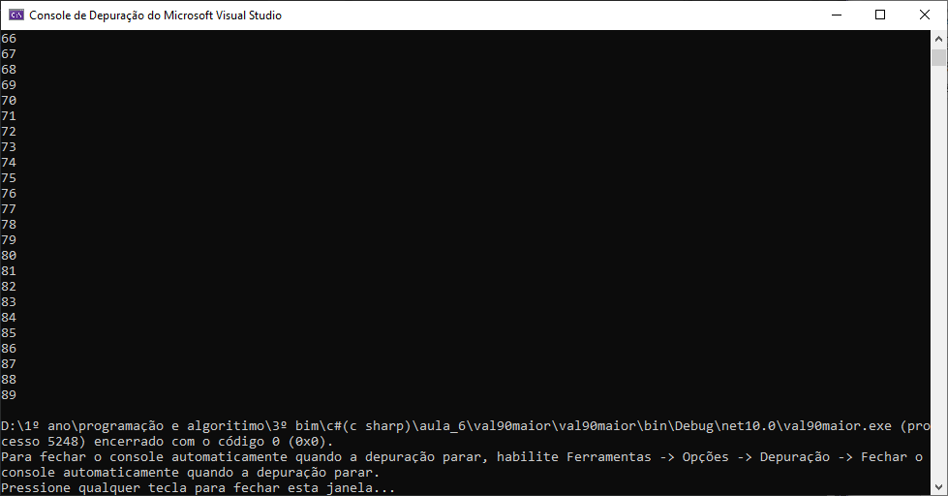

- Faça um algoritmo que leia 5 números e mostre a soma entre eles. Utilize o laço while para ler os números e calcular a soma.
Resposta Exercício 2:
float num=0, total = 0, i=1;

while(i <= 5)
{
Console.WriteLine("digite um numero: ");
num = float.Parse(Console.ReadLine());
total += num;
i++;
}
Console.WriteLine("o total é: " + total);

Resposta Execução Exercício 2:
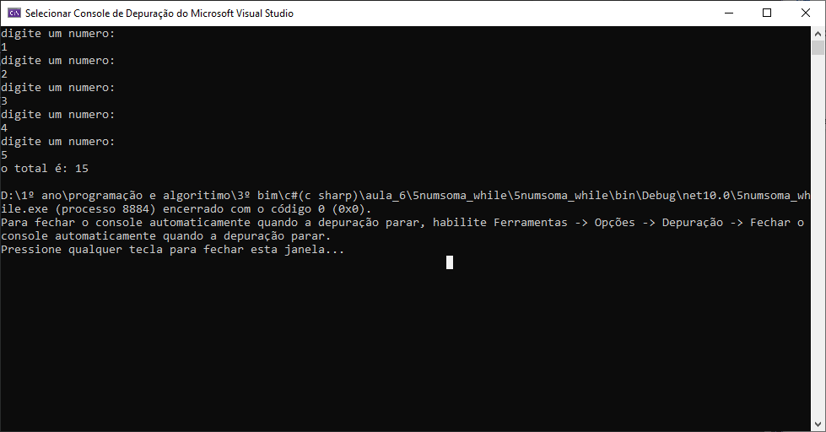

- Calcular os dobros dos números , enquanto eles forem menores ou iguais ao numero digitado pelo usuário.
Resposta Exercício 3:
int num2, db, num = 1;

Console.Write("Digite um número: ");
num2 = int.Parse(Console.ReadLine());

Console.WriteLine($"Dobros que são menores ou iguais a {num2}:");

while (num * 2 <= num2)
{
db = num * 2;
Console.WriteLine($"{num} * 2 = {db}");
num++;
}

Resposta Execução Exercício 3:
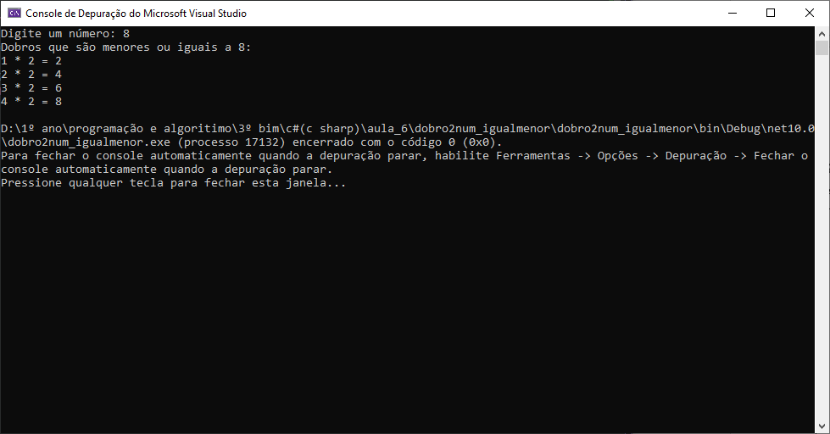

- Faça um algoritmo que leia 3 valores e os multiplique por seis, exibindo o resultado de cada multiplicação.
Resposta Exercício 4:
int num1, mult, cont = 1;

while (cont <= 3)
{
Console.WriteLine("digite um numero: ");
num1 = int.Parse(Console.ReadLine());

mult = num1 * 6;

cont++;

Console.WriteLine($"o resultado é: {mult}");
}

Resposta Execução Exercício 4:
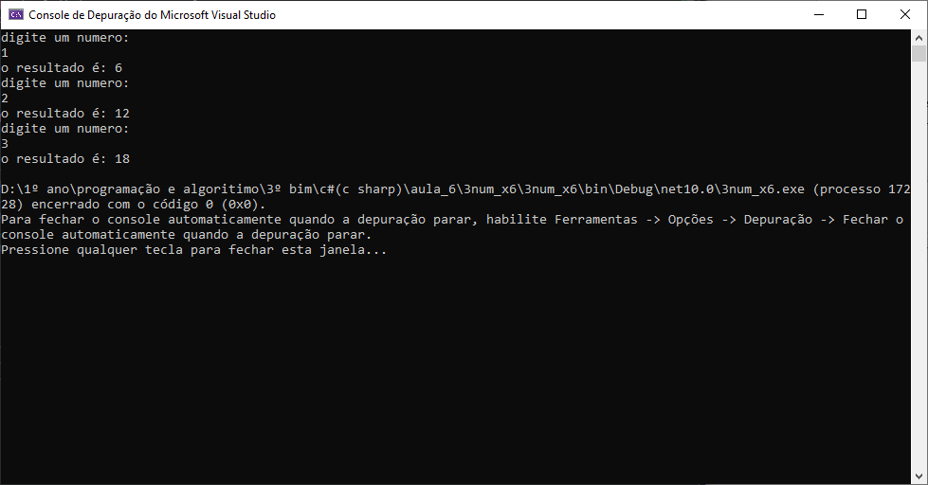

- Faça um algoritmo que leia o ano de nascimento de 4 pessoas e ano atual e calcule a idade e mostre a idade de cada uma delas.
Resposta Exercício 5:
float anoa, nasc, idd, i = 1;

while (i <= 4)
{
Console.WriteLine("digite o ano atual: ");
anoa = float.Parse(Console.ReadLine());
Console.WriteLine("digite o ano de nascimento: ");
nasc = float.Parse(Console.ReadLine());

idd = anoa - nasc;

i++;

Console.WriteLine($"sua idade é: {idd}");
}

Resposta Execução Exercício 5:
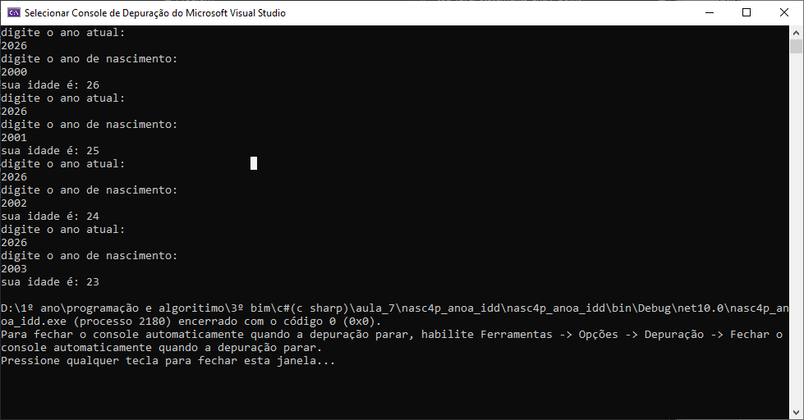

- Uma empresa precisa fazer um determinado exame, somente para os funcionários do sexo masculino , digite o nome e o sexo dos 15 funcionários da empresa, e mostre o nome , e se necessita fazer o exame. Verifique se o usuário digitou F ou M , senão mostre que o sexo foi digitado incorretamente.
Resposta Exercício 6:
string nm, sx;
int i=1;
while(i <= 15) {
Console.Write("Digite o nome: ");
nm = Console.ReadLine();

Console.Write("Digite o genero (M/F): ");

sx = Console.ReadLine().ToUpper();

if (sx == "M")
{
Console.WriteLine($"Nome: {nm}");
Console.WriteLine("precisa fazer exame");
}
else if (sx == "F")
{
Console.WriteLine($"Nome: {nm}");
Console.WriteLine("não precisa fazer exame.");
}
else
{
Console.WriteLine("ERRO!!");
}
i++;
}

Resposta Execução Exercício 6:
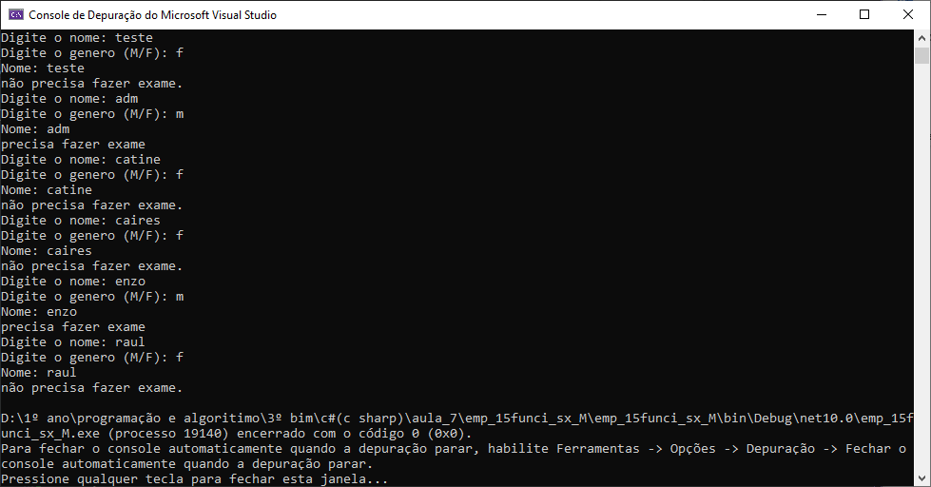

- Leia 20 números e mostre apenas os números que são múltiplos de 3, e diga quantos números são múltiplos de 3
Resposta Exercício 7:
int i=1, num, total=0, r;

while(i <= 20)
{
Console.WriteLine("digite um numero: ");
num = int.Parse(Console.ReadLine());
r = num % 3;
if(r == 0)
{
total += num;
}
i++;
}
Console.WriteLine("A soma dos números múltiplos de 3 é: " + total);

Resposta Execução Exercício 7:
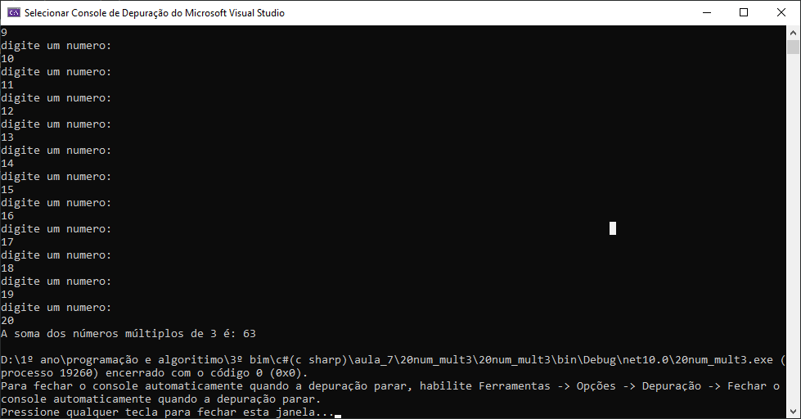

- Na sequência de 1 a 750 mostre os números que são múltiplos de 4, no final mostre a quantidade de número que são múltiplos de 4.
Resposta Exercício 8:
int qtdmult = 0;
int i = 1;

while (i <= 750)
{
if (i % 4 == 0)
{
Console.WriteLine(i);
qtdmult++;
}

i++;
}

Console.WriteLine($"Quantidade total de múltiplos de 4: {qtdmult}");

Resposta Execução Exercício 8:
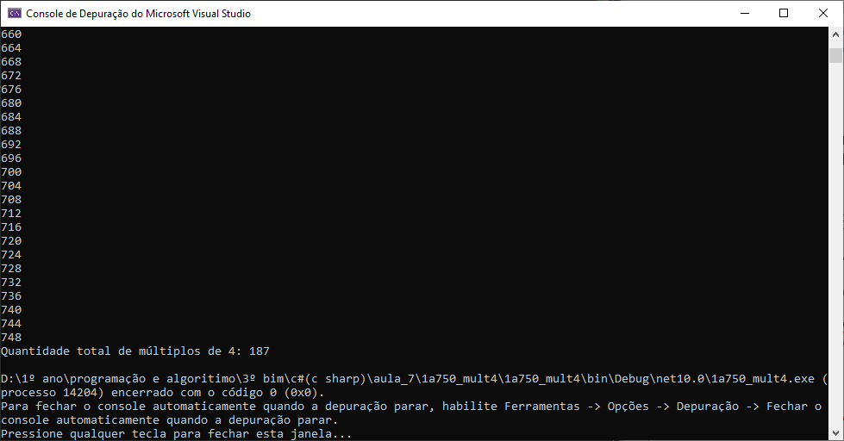

- Na sequência de 1 a 1000 mostre a soma de todos os números utilizando a estrutura While
Resposta Exercício 9:
int num = 0;
int i = 1;

while (i <= 1000)
Console.WriteLine(i);
num += i;

i++;
}

Console.WriteLine("o total é: " + num);

Resposta Execução Exercício 9:
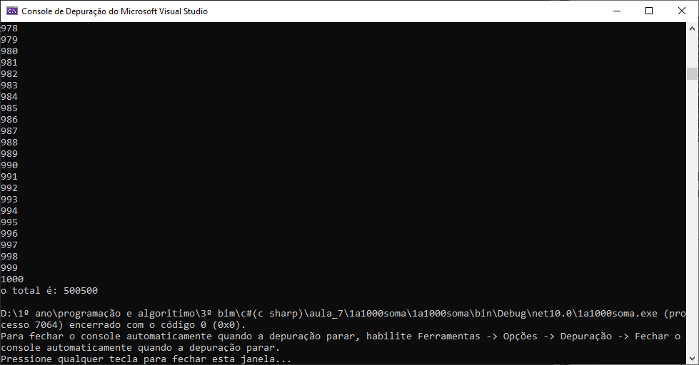

10) Faça um algoritmo utilizando while que leia 30 respostas de 3 questões, se a primeira for resposta “A” será contabilizado 1 ponto, se a segunda questão for resposta “C”, será contabilizado mais um 1 ponto , se a resposta da terceira questão for “D” será contabilizado mais 1 ponto. No final mostre a pontuação total.
Resposta Exercício 10:
int pt = 0, cont = 1, totalp=30;

while (cont <= totalp)
{
Console.WriteLine($"resposta da pessoa {cont} de 30");

Console.Write("questao 1 (A/C/D): ");
string q1 = Console.ReadLine().ToUpper();
if (q1 == "A")
{
pt++;
}

Console.Write("questao 2 (A/C/D): ");
string q2 = Console.ReadLine().ToUpper();
if (q2 == "C")
{
pt++;
}
Console.Write("questao 3 (A/C/D): ");
string q3 = Console.ReadLine().ToUpper();
if (q3 == "D")
{
pt++;
}
cont++;
}
Console.WriteLine($"pontuaçao total acumulada: {pt} pontos");
Resposta Execução Exercício 10:
